Управление образования Брестского облисполкома
Учреждение образования «Белоозерский государственный профессионально-технический колледж электротехники»

МЕТОДИЧЕСКИЕ УКАЗАНИЯ

по оформлению графической части дипломного проекта

для обучающихся по специальности 2-360331
«Монтаж и эксплуатация электрооборудования (по направлениям)»

2017

СОДЕРЖАНИЕ

Оформление графической части дипломного проекта
1. Форматы, рамки, правила заполнения основной надписи
2. Правила выполнения плана расположения электрооборудования и прокладки электрических сетей (ЭМ)
- Спецификация электрооборудования
- Правила выполнения схемы электрической принципиальной распределительной сети (ЭМ)
- Выполнение схемы электрической принципиальной КТП (ЭМ)
- Правила выполнения схем
  - Виды и типы схем
  - Общие требования к выполнению
  - Графические обозначения
  - Линии взаимосвязи
  - Текстовая информация
  - Перечень элементов
  - Правила выполнения принципиальных схем
7. Правила выполнения схем соединения
- Обозначения буквенно-цифровые в электрических схемах
  - Правила построения обозначений
  - Буквенные коды наиболее распространенных элементов
9. Условные графические обозначения наиболее распространенных элементов

Оформление графической части дипломного проекта
Графическая часть дипломного проекта может содержать графические документы, приведенные в таблице 1.
Таблица 1 – наименование и коды основных документов
Коды документы | Наименование документа | ГОСТ, по которому выполняется документ
ЭМ | План расположения электрооборудования и  прокладки электрических сетей | ГОСТ 21.613-88
ЭМ | Схема электрическая принципиальная  распределительной сети | ГОСТ 2.613-88
ЭМ | Схема электрическая принципиальная КТП | ГОСТ 2.613-88
Э0 | План расположения электрооборудования и  прокладки электрических сетей | ГОСТ 21.608-84
Э3 | Схема электрическая принципиальная | ГОСТ 2.702-75
Э4 | Схема электрическая соединений | ГОСТ 2.702-75
Графические документы выполняются на чертежной бумаге формата А1 (594х841 мм) в определенном масштабе с основной подписью согласно требований ЕСКД.

1. Форматы, рамки, правила заполнения основной подписи
Графические документы выполняются на листах чертежной бумаги формата А1 карандашом или в электронной форме. Пример оформления формата А1 приведен на рисунке 1.
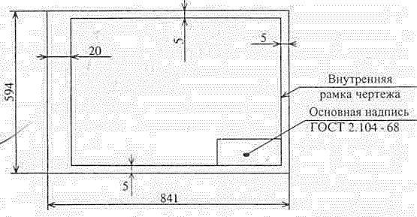
Рисунок1
Основная подпись располагается в правом нижнем углу формата. При необходимости лист формата А1 разбивается (но не разрезается!) на меньшие форматы.
Примеры деления формата А1 приведены на рисунке 2.

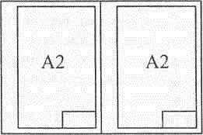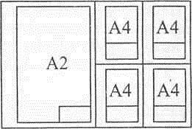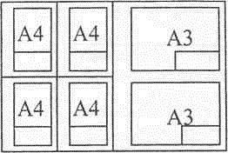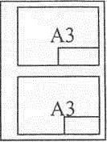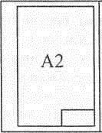
Рисунок 2

При этом каждый формат должен иметь основную надпись. На листах формата А4 основная надпись располагается только по короткой стороне листа (рисунок 3.)
А 4 Основная надпись

Рисунок 3
Основная надпись графических документов должна соответствовать ГОСТ2.104-68.
Вид основной надписи для чертежей и схем приведен на рисунке 4.
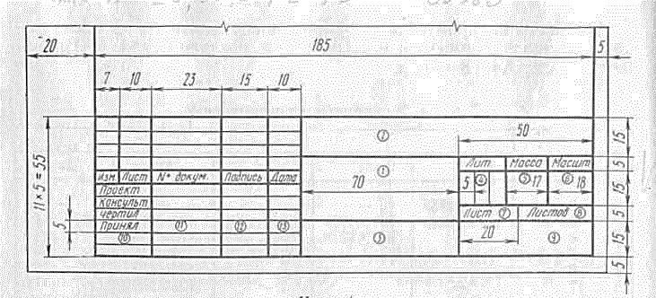
Рисунок 4
Если чертеж выполнен на нескольких листах, то на первом листе должна быть основная надпись, приведенная на рисунке 4, а на последующих листах - надпись, приведенная на рисунке 5.
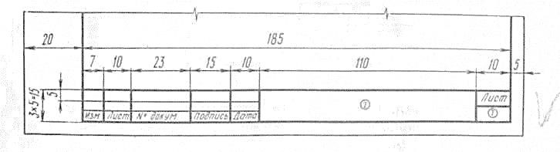
Рисунок 5

При выполнении графиков, диаграмм и других изображений в виде плакатов основную надпись на них располагают на обратной строке плаката, оформив лист, как показано на рисунке 2. Указания к заполнению основной надписи
Структура обозначения документа:
БГПТКЭ. ДП.2-36 03 31. 11-С.04ЭМ
БГПТКЭ. - наименование учебного заведения
ДП. - дипломный проект
2-36 03 31. - обозначение специальности
11-С. - номер группы
04 - порядковый номер учащегося по журналу
ЭМ - код документа
В графе 1 основной надписи (номера граф указаны на рисунке 4 в скобах) указывают наименование изделия шрифтом 5 или 7 по ГОСТ 2.30481. Под наименованием изделия записывается наименование документа, если документ имеет код (например: сборочный чертеж (СБ) или схема электрическая принципиальная (ЭЗ) и т.д.).
В графе 2 записывается обозначение документа.
Пример заполнения основной надписи приведен на рисунке 6.
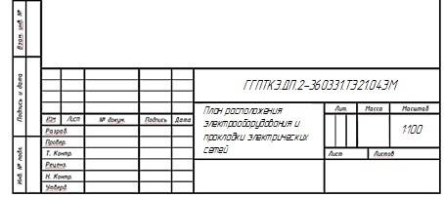
Рисунок 6 Пример заполнения основной надписи.

2 Правила выполнения плана расположения электрооборудования и прокладки электрических сетей (ЭМ)
2.1 Планы расположения электрооборудования и прокладки электрических сетей (далее — планы расположения).
Планы расположения выполняют на здание или часть здания с учетом технологических узлов и очередей строительства.
2.2 Масштабы чертежей принимают по ГОСТ 2.302 с учетом обеспечения четкого графического изображения электрооборудования и электрических сетей. Рекомендуемые масштабы для планов расположения
1:50; 1:100; 1:200.
Пример выполнения плана расположения электрооборудования приведен на рисунке 7.
2.3 Строительная часть производственного здания выполняется согласно требований СТБ 22.55.2012, ГОСТ 21.618-88.
На план цеха наносится сетка колонн и осей, определяющие расположение основных несущих конструкций (стен и колонн).
2.4 Координатные оси наносят на изображения тонкими штрихпунктирными линиями с длинными штрихами, обозначают арабскими цифрами и прописными буквами русского алфавита (за исключением букв: Ё, З, Й, О, Х, Ц, Ч, Щ, Ъ, Ы, Ь) в кружках диаметром 6-12 мм.
Пропуски в цифровых и буквенных (кроме указанных) обозначениях координационных осей не допускаются.
2.5 Последовательность цифровых и буквенных обозначений координационных осей принимают по плану слева направо и снизу вверх (рисунок 8).
2.6 Обозначение координационных осей, как правило, наносят по левой и нижней сторонам плана здания и сооружения. При несовпадении координационных осей противоположных сторон плана обозначения указанных осей в местах расположения дополнительно наносят по верхней и/или правой сторонам.
2.7 Размерную линию на ее пересечение с выносными линиями, линиями контура или осевыми линиями ограничивают засечками в виде толстых основных линий длиной 2-4 мм, проводимых с наклоном вправо под углом 45 к размерной линии, при этом размерные линии должны выступать за крайние выносные линии на 1-3 мм.
2.8 Первая размерная линия относится от контура изображения на 1030 мм (в зависимости от величины изображения), каждая последующая – на 8 мм (рисунок 8).

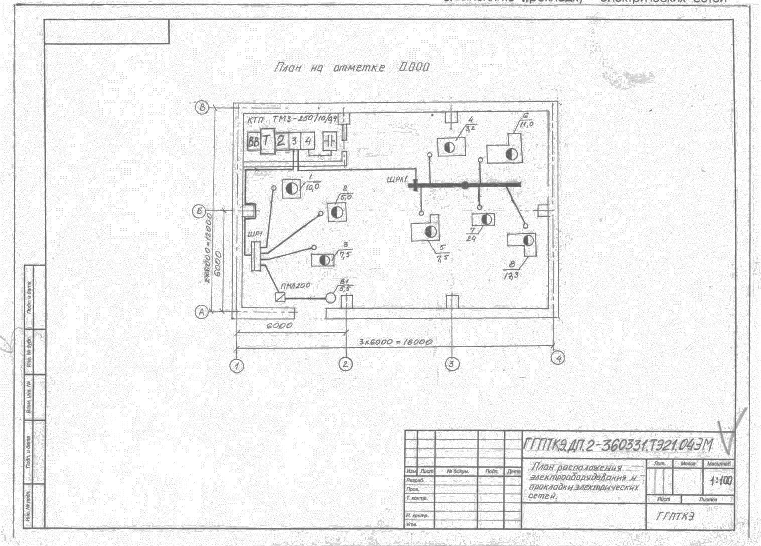
Рисунок 7

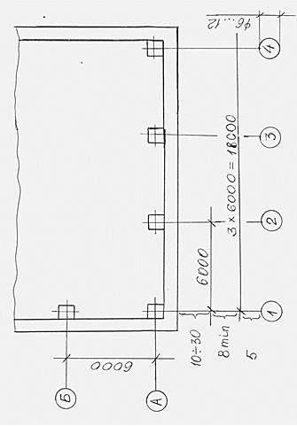

Рисунок 8

2.9 Размер шрифта для обозначения координационных осей и позиций должен быть на один-два номера больше, чем размер шрифта, принятого для размерных чисел на том же чертеже.
2.10 Расстояние между осями называют шагом, который может быть 6000, 12000 мм.
2.11 Капитальная стена должна иметь привязочные размеры по толщине к координационной оси (рисунок 9).
Привязки могут быть:
а) двухсторонняя (рисунок 9 а);
б) центральная (при равномерном распределении толщины стены)
(рисунок 9 б);
в) односторонняя (нулевая) (рисунок 9 в).
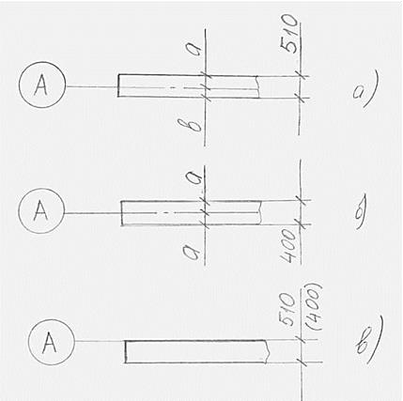

Рисунок 9

2.12 В названиях планов этажей здания и сооружения указывают отметку чистого пола этажа; номер этажа.
Примеры:
1. План на отместке 0,000; 2. План 2-9 этажей.
Допускается в названии плана указывать назначение помещений.
2.13 На планах расположения указывают:
- координационные оси здания и расстояния между ними;
- строительные и технологические конструкции, трубопроводы и другие коммуникации, определяющие трассы прокладки электрических сетей или используемые для их крепления и прокладки в виде контурных очертаний — сплошными тонкими линиями по ГОСТ 2.303;
- размерные привязки оборудования и электрических сетей к координационным осям здания или к осям технологического оборудования;
- границы и классы взрыво- и пожароопасных зон, категории и группы взрывоопасных смесей по классификации Правил устройства электроустановок;
- наименования отделений, участков цехов, помещений и т.п., если это определяет характер прокладки электрических сетей;
- наименования или обозначения электромашинных помещений, помещений щитов управления, кабельных тоннелей и других электротехнических сооружений;
- электрооборудование, электрические сети и сети заземления (зануления) в виде условных графических изображений по ГОСТ 21.210 с указанием буквенно-цифровых обозначений по принципиальным схемам, кабельным или кабельнотрубным журналам;
- отметки чистых полов этажей и основных площадок.
2.14 Электрооборудование и электрические сети на планах расположения приводят в следующем составе:
- электроприемники, трансформаторные подстанции, комплектные электротехнические устройства, аппараты и т.п.;

- шинопроводы (магистральные, распределительные, троллейные);
- троллейные линии и участки электрической сети, выполненные шинами на изоляторах;
- трассы открытой прокладки кабелей и проводов на конструкциях, в коробках, на лотках, в трубах, каналах, тоннелях;
- кабельные конструкции, если чертежи их установки не совмещены с планами прокладки проводов и кабелей;
- трубы скрытой прокладки проводов и кабелей в полах, в земле и фундаментах;
- магистрали заземления и зануления.
  - Планы расположения электрооборудования, как правило, совмещают с планами прокладки электрических сетей и устройства заземления (зануления).
  - Электрооборудование (за исключением электроприемников, комплектных устройств, аппаратов и приборов, установленных непосредственно на технологическом оборудовании) и трассы электрических сетей, проложенных как скрыто в трубах в полу, так и открыто, должны иметь привязки и отметки на плане.
  - Станки и другое технологическое оборудование показывают на плане в соответствии с масштабом чертежа цеха и с учетом крайних положений движущихся частей станков. С целью удобства обслуживания, наладки и ремонта оборудования, соблюдения безопасности труда и пожаробезопасности должны быть соблюдены расстояния между станками и конструкционными элементами зданий не менее 700 мм.
Перед каждым станком или иным оборудованием предусматривается рабочее место шириной не менее 750 мм от фронта станка.
Контуры производственного оборудования обводят сплошными основными линиями, подкрановые пути, мостовые краны и кран-балки, штриховыми линиями.
Производственное оборудование нумеруют. Позиционное обозначение оборудования показывают на полке-выноске, мощность указывают под полкой-выноской (рисунок 10).

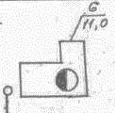

Рисунок 10
2.18 Условные графические изображения электрооборудования и проводок на планах выполняемые по ГОСТ 21.210-2014, приведены в таблицах 2-5.
Таблица 2 Условные графические изображения линий проводок и токопроводов

Наименование | Изображение | Размер, мм
1 Линия проводки:  а) общее изображение |  | Толщина 1,0
б) линия проводки с указанием сведений (о роде тока, напряжении, материале, способе прокладки, отметке и т.п.) |  | То же
в) линия проводки с указанием количества проводников |  | "
Примечание - Количество проводников указывают засечками, при необходимости, цифрами, если количество засечек более трех.

1.1 Линия цепей управления |  | "
1.2 Линия сети аварийного эвакуационного и охранного освещения |  | "
1.3 Линия напряжения 36 В и ниже |  | "
1.4 Линия заземления и зануления |  | "
1.5 Заземлители |  | "
1.6 Металлические конструкции, используемые в качестве магистралей заземления, зануления |  | "
2 Прокладка проводов и кабелей:
2.1 открытая прокладка одного проводника |  | Толщина 1,0  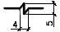
2.2 открытая прокладка нескольких проводников | 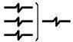 | То же
2.3 открытая прокладка одного проводника под перекрытием |  | "
2.4 открытая прокладка нескольких проводников под перекрытием | 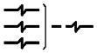 | "
2.5 прокладка на тросе и его концевое крепление |  | "
2.6 проводка в лотке |  | "
2.7 проводка в коробе |  | "
2.8 проводка под плинтусом |  | "
2.9 конец проводки кабеля  - Вертикальная проводка:  3.1 проводка уходит на более высокую отметку или приходит с более высокой отметки | 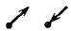 | 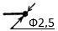  То же
3.2 проводка уходит на более низкую отметку или приходит с более низкой отметки |  | "
3.3 проводка пересекает отметку, изображенную на плане, сверху вниз или снизу вверх и не имеет горизонтальных участков в пределах данного плана  4 Проводка в трубах: | 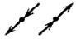 | "
4.1 общее изображение |  | Толщина 1,0 мм
4.2 проводка в трубе, прокладываемой открыто |  | То же
4.3 проводка в трубах, прокладываемых открыто | 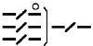 | "
4.4 то же, при необходимости показа габаритов группы труб | 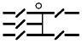 | "

4.5 проводка в трубе, прокладываемой под перекрытием, площадкой, с указанием отметки заложения | 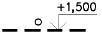 | "
4.6 проводка в трубах, прокладываемых под перекрытием | 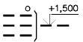 | "
4.7 то же, при необходимости показа габаритов группы труб | 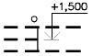 | "
4.8 проводка в трубе, прокладываемой скрыто (в бетоне, в грунте и т.п.), с указанием отметки заложения | 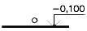 | "
4.9 проводка в трубах, прокладываемых скрыто | 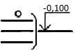 | "
4.10 то же, при необходимости показа габаритов группы труб | 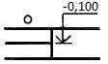 | "
4.11 проводка в трубе, прокладываемой от отметки трассы вверх |  | "
4.12 то же, вниз |  | "
4.13 конец проводки в трубе  4.14 проводка в патрубке через стену  4.15 то же, сквозь перекрытие  4.16 разделительное уплотнение в трубах для взрывоопасных помещений  4.17 проводка гибкая в металлорукаве, гибком вводе  5 Прокладка шин и шинопроводов: |  | "  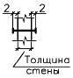  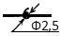  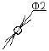  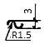
5.1 общее изображение |  | Толщина 2,0
5.2 шина, проложенная на изоляторах |  | 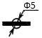
5.3 пакет шин, проложенных на изоляторах Толщина 1,0

5.4 шины или шинопровод на стойках |  | 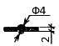
5.5 то же, на подвесах |  | То же
5.6 то же, на кронштейнах |  | "
5.7 троллейная линия  5.8 секционирование троллейной линии  5.9 компенсатор шинный, троллейный |  | 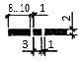  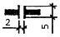
Примечание - Изображение места крепления шинопровода по 5.2-5.6 должно соответствовать его проектному положению.

Таблица 3 Изображения коробок, щитков, ящика с аппаратурой, шкафов, щитов, пультов
Наименование | Изображение | Размер, мм
- Звонок  - Сирена, гудок, ревун  - Табло для вызова персонала: а) на один сигнал  б) на несколько сигналов  - Надписи и знаки рекламные  - Устройство пусковое для электродвигателей. Общее изображение |  | 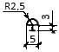  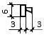  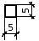  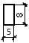  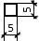  То же
- Магнитный пускатель  - Автоматический выключатель |  | 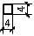  То же
- Пост кнопочный: а) на одну кнопку  б) на две кнопки  в) на три кнопки  г) с двумя светящимися кнопками  д) на две кнопки с двумя сигнальными лампами  - Переключатель управления  - Выключатель путевой | 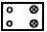 | "  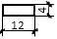  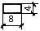  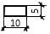  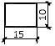  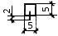  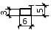
- Командоаппарат, командоконтроллер: а) с ручным приводом  б) с ножным приводом  - Тормоз |  | 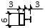  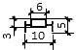  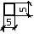
Таблица 4 Изображения аппаратов контроля и управления
Наименование |  | Изображение | Размер, мм
1. | Магнитный пускатель |  | 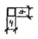
2. | Автоматический выключатель |  | То же
Таблица 5 Изображения электротехнических устройств и
электроприемников
Контуры устройств следует принимать по их фактическим размерам в масштабе чертежа.
Наименование |  | Изображение
1. | Устройство электротехническое. Общее изображение
2. | Устройство электрическое, например, с электродвигателем | 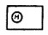
3. | Устройство с многодвигательным электроприводом | 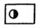
4. | Устройство с генератором | 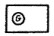
5. | Двигатель-генератор | 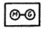
6. | Комплектное трансформаторное устройство с одним трансформатором.  П р и м е ч а н и е . Допускается трансформатор малой мощности изображать без прямоугольного контура | 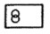
7. | То же, с несколькими трансформаторами | 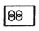
8. | Установка комплектная конденсаторная | 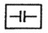
9. | Установка комплектная преобразовательная | 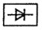
10. | Батарея аккумуляторная | 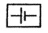
11. | Устройство электронагревательное. Общее изображение | 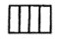

2.19 К плану расположения выполняют спецификацию электрооборудования. 3 Спецификация электрооборудования
Спецификацию рекомендуется оформлять на листах формата А4 с основной подписью на ГОСТ 21.104-79 (форма 1) в виде таблицы шириной
185 мм (рисунок 11).

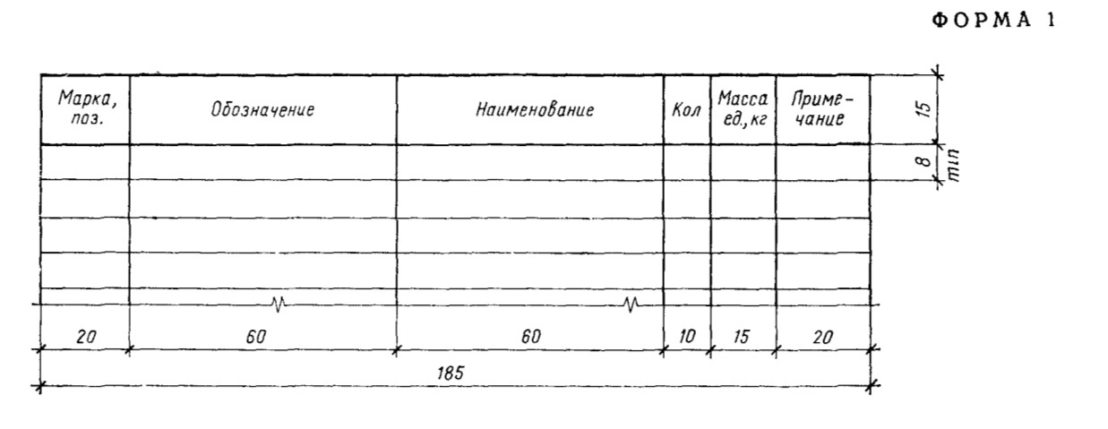

Рисунок 11
Основная надпись спецификации выполняется по ГОСТ 2.104-2006, первого листа – форма 2 (рисунок 12а). Для последующих листов применяют форму 2а (рисунок 12б)

Форма 2
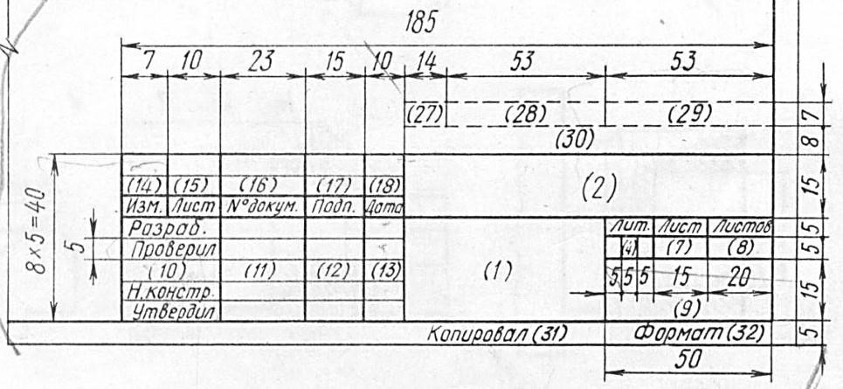

Форма 2а

Рисунок 12

Спецификацию составляют по разделам в последовательности:
- электрооборудование (КТП, НКУ, пункты и шкафы
распределительные, ящики силовые, автоматические выключатели и т.п.);
- кабельные изделия (кабель, провод и т.п.);
- шинопроводы (магистральные, распределительные, троллейные);
- электромонтажные устройства и изделия (изделия для прокладки шин, кабелей, монтажные профили и полосы, фитинги и прочие разделительные уплотнения и т.п.);
- материалы (трубы, прокат черных металлов и т.п.).
Состав и количество разделов спецификации оборудования допускается изменять по усмотрению разработчика.
Запись оборудования (изделий, материалов) в пределах одного раздела рекомендуется выполнять по группам однотипных элементов (в порядке возрастания типов, параметров, цифр, входящих в их обозначение).
Пример оформления спецификации электрооборудования приведен на рисунке 13.
Марка поз. |  |  | Обозначение |  |  |  | Наименование |  | Кол. |  | Примечание
 |  |  | КТП |  |  |  | Подстанция трансформаторная
 |  |  |  |  |  |  | КТП 400/6-10 |  | 1
ШР1 |  |  | ШРС1-24Уз |  |  |  | Шкаф распределительный |  | 1
 |  |  | ЯВ ПБУ-1МУЗ |  |  |  | Ящик силовой |  | 1 |  | I_{H} = 100A
 |  |  | ПМЛ 1220 |  |  |  | Пускатель магнитный |  | 2 |  | I_{H} = 80A
 |  |  |  |  |  |  | Кабельные изделия
 |  |  | КПГ |  |  |  | Кабель гибкий с медными
 |  |  |  |  |  |  | жилами сечением
 |  |  |  |  |  |  | 3х10 + 1х6 |  | 41 |  | м
 |  |  | АВВГ |  |  |  | Кабель силовой с поливи-
 |  |  |  |  |  |  | нилхлоридной изоляцией
 |  |  |  |  |  |  | с алюминиевыми жилами:
 |  |  |  |  |  |  | сечением:
 |  |  |  |  |  |  | 4х2,5 |  | 95 |  | м
 |  |  |  |  |  |  | 3х4 + 1х2,5 |  | 62 |  | м
ШРА1 |  |  | ШРА4-250-32-1УЗ |  |  |  | Шинопровод распределитель-
 |  |  |  |  |  |  | ный I_{H} =250А |  | 1
 |  |  | У2030 МУЗ |  |  |  | Секция вводная |  | 1
 |  |  | У2018 МУЗ |  |  |  | Секция 3м (на 4 ответвления) |  | 9
 |  |  | У20 22 МУЗ |  |  |  | Секция 3м (на 2 ответвления) |  | 1
 |  |  | У20 20 МУЗ |  |  |  | Секция 1м |  | 1
 |  |  | П |  |  |  | Труба винипластовая Ф2 |  | 15 |  | м
 |  |  |  |  |  | ГГПТКЭ.ДП.2-360331.ТЭ30.06 ПЗ
Изм. | Лист | № докум. |  | Подп. | Дата
Разраб. |  | Арещенко |  |  |  | Спецификация электрооборудования |  |  |  | Лист |  | Листов
Пров. |  | Супрунова
Н.контр. |  |  |  |  |  |  |  | БГПТКэ
Утв. |  | Яковенко

Рисунок 13

4 Правила выполнения схемы электрической принципиальной распределительной сети (ЭМ)
Принципиальную схему распределительной сети (от распределительного шинопровода или распределительного пункта до электроприемник) и схему распределения электроэнергии от распределительного щита до электроприемника выполняют по форме 3 ГОСТ 21.613-88 (рисунок 14) в соответствие с ГОСТ 2.702-75, ГОСТ 2.701-
81.
Форма 3
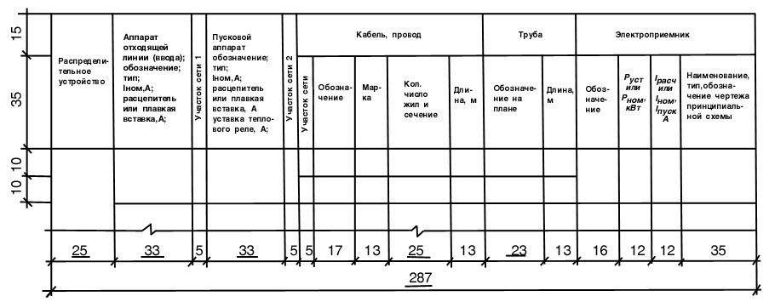

Рисунок 14
Пример выполнения схемы распределительной сети приведен на рисунке 15.

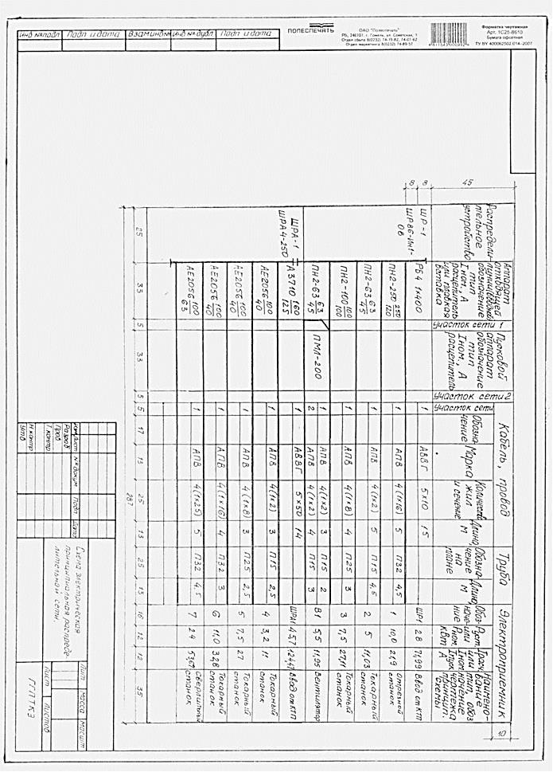
Рисунок 15

5 Выполнение схемы электрической принципиальной КТП (ЭМ)
Принципиальная схема комплектных трансформаторных подстанций выполняют в соответствии с ГОСТ 2.702-2014, ГОСТ 2.701-2014 и формой 1 ГОСТ 21.613-2014 (рисунок 16).
Форма 1
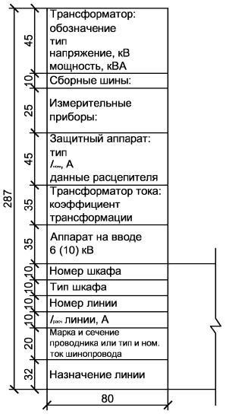

Рисунок 16

Пример выполнения принципиальной схемы КТП приведен на рисунке
17.

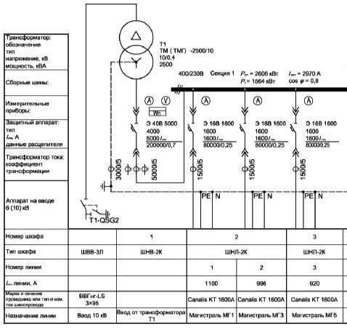

Рисунок 17

6 Правила выполнения схем
6.1 Виды и типы схем
6.1.1 Схема - это документ, на котором показаны в виде условных изображений или обозначений составные части изделия и связи между ними.
6.1.2 Виды схем в зависимости от видов элементов и связей, входящих в состав изделия (установки), и их коды представлены в таблице 6.

Таблица 6
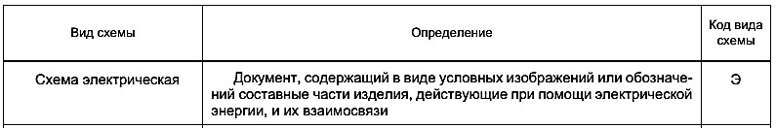
6.1.3 Виды схем в зависимости от основного назначения подразделяются на типы. Типы схем и их коды представлены в таблице 7.
Таблица 7
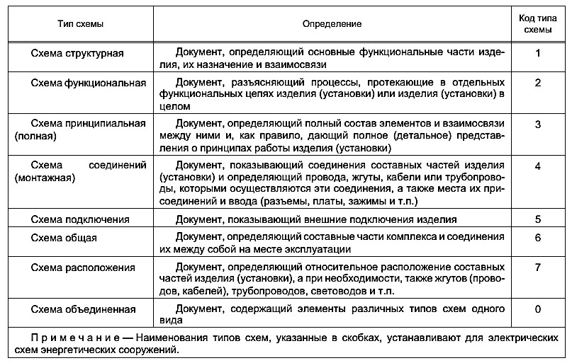
6.1.4 Наименование и код схемы определяют их видом и типом.
Наименование схемы комбинированной определяют комбинацией видов схем одного типа.
Наименование схемы объединенной определяют комбинацией типов схем одного вида.
Код схемы должен состоять из буквенной части, определяющей вид схемы (см. таблицу 6), и цифровой части, определяющей тип схемы (см. таблицу 7): например, схема электрическая принципиальная - Э3; схема гидравлическая соединений - Г4; схема деления структурная - Е1; схема электрогидравлическая принципиальная - С3; схема электрогидропневмокинематическая принципиальная - С3; схема электрическая соединений и подключения - Э0; схема гидравлическая структурная, принципиальная и соединений - Г0.

6.2 Общие требования к выполнению
6.2.1 Форматы листов схем выбирают в соответствии с требованиями, установленными в ГОСТ 2.301 и ГОСТ 2.004, при этом основные форматы являются предпочтительными.
6.2.2 Построение схемы
6.2.2.1 Схемы выполняют без соблюдения масштаба, действительное пространственное расположение составных частей изделия (установки) не учитывают или учитывают приближенно.
6.2.2.2 Условные графические обозначения (УГО) элементов, устройств, функциональных групп и соединяющие их линии взаимосвязи следует располагать на схеме таким образом, чтобы обеспечивать наилучшее представление о структуре изделия и взаимодействии его составных частей.
6.2.2.3 расстояние (просвет) между двумя соседними линиями УГО должно быть не менее 1 мм.
Расстояние между соседними параллельными линиями взаимосвязи должно быть не менее 3 мм. Расстояние между отдельными УГО должно быть не менее 2 мм.
6.2.2.4 Устройства, имеющие самостоятельную принципиальную схему, выполняют на схемах в виде фигуры сплошной линией, равной по толщине линиям взаимосвязи.
Примечание - Допускается выполнять устройства в виде фигуры линией в два раза толще линии взаимосвязи.

6.3 Графические обозначения
6.3.1 При выполнении схем применяют следующие графические обозначения:
- УГО, установленные в стандартах Единой системы конструкторской документации, а также построенные на их основе;
- прямоугольники;
- упрощенные внешние очертания (в том числе аксонометрические).
При необходимости применяют нестандартизованные УГО.
При применении нестандартизованных УГО и упрощенных внешних очертаний на схеме приводят соответствующие пояснения.
6.3.2 УГО элементов изображают в размерах, установленных в соответствующих стандартах Единой системы конструкторской документации на УГО. УГО, соотношения размеров которых приведены в соответствующих стандартах на модульной сетке, должны изображаться на схемах в размерах, определяемых по вертикали и горизонтали количеством шагов модульной сетки М (см. рисунок 18). При этом шаг модульной сетки для каждой схемы может быть любым, но одинаковым для всех элементов и устройств данной схемы.
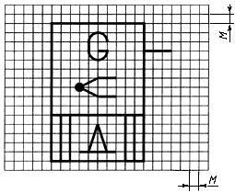

Рисунок 18

УГО элементов, размеры которых в указанных стандартах не установлены, следует изображать на схеме в размерах, в которых они выполнены в соответствующих стандартах на УГО.
Размеры УГО, а также толщины их линий должны быть одинаковыми на всех схемах для данного изделия (установки).
6.3.3 УГО на схемах следует выполнять линиями той же толщины, что и линии взаимосвязи.
6.3.4 УГО элементов изображают на схеме в положении, в котором они приведены в соответствующих стандартах, или повернутыми на угол, кратный 90°, если в соответствующих стандартах отсутствуют специальные указания. Допускается УГО поворачивать на угол, кратный 45°, или изображать зеркально повернутыми.
Если при повороте или зеркальном изображении УГО может нарушиться смысл или удобочитаемость обозначения, то такие обозначения должны быть изображены в положении, в котором они приведены в соответствующих стандартах.
УГО, содержащие цифровые или буквенно-цифровые обозначения, допускается поворачивать против часовой стрелки только на угол 90° или 45°.

6.4 Линии взаимосвязи
6.4.1 Линии взаимосвязи выполняют толщиной от 0,2 до 1,0 мм в зависимости от форматов схемы и размеров УГО. Рекомендуемая толщина линий - от 0,3 до 0,4 мм.
6.4.2 Линии взаимосвязи должны состоять из горизонтальных и вертикальных отрезков и иметь наименьшее количество изломов и взаимных пересечений.
Примечание - В отдельных случаях допускается применять наклонные отрезки линий взаимосвязи, длину которых следует по возможности ограничивать.
6.4.3 Линии взаимосвязи, переходящие с одного листа или одного документа на другой, следует обрывать за пределами изображения схемы без стрелок.
Рядом с обрывом линии взаимосвязи должно быть указано обозначение или наименование, присвоенное этой линии (например, номер провода, номер трубопровода, наименование сигнала или его сокращенное обозначение и т.п.).
6.4.4 Линии взаимосвязи должны быть показаны, как правило, полностью.
6.4.5 Элементы (устройства, функциональные группы), входящие в изделие и изображенные на схеме, должны иметь обозначения в соответствии со стандартами на правила выполнения конкретных видов схем.
Обозначения могут быть буквенные, буквенно-цифровые и цифровые.

6.5 Текстовая информация

6.5.1 На схемах допускается помещать различные технические данные, характер которых определяется назначением схемы. Такие сведения указывают либо около УГО (по возможности справа или сверху), либо на свободном поле схемы. Около УГО элементов и устройств помещают, например, номинальные значения их параметров, а на свободном поле схемы - диаграммы, таблицы, текстовые указания (диаграммы последовательности временных процессов, циклограммы, таблицы замыкания контактов коммутирующих устройств, указания о специфических требованиях к монтажу и т.п.).
6.5.2 Текстовые данные приводят на схеме в тех случаях, когда содержащиеся в них сведения нецелесообразно или невозможно выразить графически или в виде УГО.
Содержание текста должно быть кратким и точным. В надписях на схемах не должны применяться сокращения слов, за исключением общепринятых или установленных в стандартах.
Текстовые данные в зависимости от их содержания и назначения могут быть расположены:
- рядом с УГО;
- внутри УГО;
- над линиями взаимосвязи;
- в разрыве линий взаимосвязи; - рядом с концами линий взаимосвязи; - на свободном поле схемы.
6.5.3 Текстовые данные, относящиеся к линиям, ориентируют параллельно горизонтальным участкам соответствующих линий. При большой плотности схемы допускается вертикальная ориентация данных.
6.5.4 На схеме около УГО элементов, требующих пояснения в условиях эксплуатации (например, переключатели, потенциометры, регуляторы и т.п.), помещают соответствующие надписи, знаки или графические обозначения.
Надписи, знаки или УГО, предназначенные для нанесения на изделие, на схеме заключают в кавычки.
Если на изделие должна быть нанесена надпись в кавычках, то на поле схемы приводят соответствующие указания.
6.5.5 Над основной надписью допускается помещать необходимые технические указания, например требования о недопустимости совместной прокладки некоторых проводов, жгутов, кабелей, трубопроводов, минимально допустимые размеры между проводами, жгутами, жгутами и кабелями, трубопроводами, данные о специфичности прокладки и защиты проводов, жгутов, кабелей и трубопроводов и т.п.

6.6 Перечень элементов
6.6.1 Перечень элементов помещают на первом листе схемы или выполняют в виде самостоятельного документа. Для электронных документов перечень элементов выполняют только в виде самостоятельного документа.
6.6.2 Перечень элементов оформляют в виде таблицы (рисунок 19), заполняемой сверху вниз.

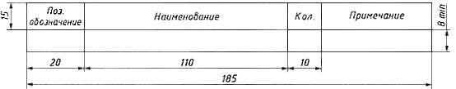

Рисунок 19

В графах таблицы указывают следующие данные:
- в графе "Поз. обозначение" - позиционные обозначения элементов, устройств и функциональных групп;
- в графе "Наименование" - для элемента (устройства) - наименование в соответствии с документом, на основании которого этот элемент (устройство) применен, и обозначение этого документа (основной конструкторский документ, межгосударственный стандарт, стандарт Российской Федерации, стандарт организации, технические условия); - для функциональной группы - наименование;
- в графе "Примечание" - рекомендуется указывать технические данные элемента (устройства), не содержащиеся в его наименовании.
6.6.3 При выполнении перечня элементов на первом листе схемы его располагают, как правило, над основной надписью.
Расстояние между перечнем элементов и основной надписью должно быть не менее 12 мм.
Продолжение перечня элементов помещают слева от основной надписи, повторяя головку таблицы.
6.6.4 При выпуске перечня элементов в виде самостоятельного документа его код должен состоять из буквы "П" и кода схемы, к которой выпускают перечень, например код перечня элементов к гидравлической принципиальной схеме - ПГЗ. При этом в основной надписи (графа 1) указывают наименование изделия, а также наименование документа "Перечень элементов".
Перечень элементов записывают в спецификацию после схемы, к которой он выпущен.
Перечень элементов в виде самостоятельного документа выполняют на формате А4. Основную надпись и дополнительные графы к ней выполняют по ГОСТ 2.104 (формы 2 и 2а).
6.6.5 Элементы в перечень записывают группами в алфавитном порядке буквенных позиционных обозначений.
В пределах каждой группы, имеющей одинаковые буквенные позиционные обозначения, элементы располагают по возрастанию порядковых номеров.
При выполнении на схеме цифровых обозначений в перечень их записывают в порядке возрастания.
Примечания
- Для облегчения внесения изменений допускается оставлять несколько незаполненных строк между отдельными группами элементов, а при большом количестве элементов внутри групп - и между элементами.
- Элементы одного типа с одинаковыми параметрами, имеющие на схеме последовательные порядковые номера, допускается записывать в перечень в одну строку. В этом случае в графу "Поз. обозначение" вписывают только позиционные обозначения с наименьшим и наибольшим порядковыми номерами, например: R3, R4, С8-С12, а в графу "Кол." - общее количество таких элементов.
- При записи элементов одинакового наименования, отличающихся техническими характеристиками и другими данными и имеющих одинаковое буквенное позиционное обозначение, допускается в графе "Наименование" записывать:
- наименование этих элементов в виде общего наименования;
- в общем наименовании - наименование, тип и обозначение документа (межгосударственный стандарт, технические условия или основной конструкторский документ), на основании которого эти элементы применены (рисунок 20).
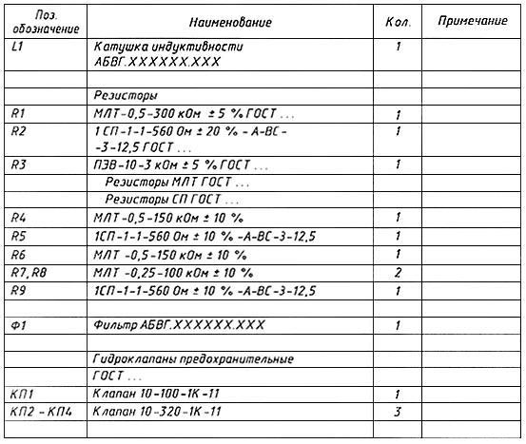

Рисунок 20

6.6.6 При присвоении позиционных обозначений элементам в пределах групп устройств или при вхождении в изделие одинаковых функциональных групп в перечень элементов, элементы, относящиеся к устройствам и функциональным группам, записывают отдельно.
Запись элементов, входящих в каждое устройство (функциональную группу), начинают с наименования устройства или функциональной группы, которое записывают в графе "Наименование" и подчеркивают. При автоматизированном проектировании наименование устройства (функциональной группы) допускается не подчеркивать.
Ниже наименования устройства (функциональной группы) должна быть оставлена одна свободная строка, выше - не менее одной свободной строки.
Примечания
- Если в состав изделия входят неодинаковые функциональные группы, то этот способ записи является допустимым.
- Если на схеме изделия имеются элементы, не входящие в устройства (функциональные группы), то при заполнении перечня элементов вначале записывают эти элементы без заголовка, а затем устройства, не имеющие самостоятельных принципиальных схем, и функциональные группы с элементами, входящими в них.
- Если в изделии имеется несколько одинаковых устройств или функциональных групп, то в перечне указывают количество элементов, входящих в одно устройство (функциональную группу).
Общее количество одинаковых устройств (функциональных групп) указывают в графе "Кол." на одной строке с заголовком.

6.7 Правила выполнения принципиальных схем

6.7.1 На принципиальной схеме изображают все электрические элементы или устройства, необходимые для осуществления и контроля в изделии заданных электрических процессов, все электрические связи между ними, а также электрические элементы (соединители, зажимы и т. п.), которыми заканчиваются входные и выходные цепи.
6.7.2 На схеме допускается изображать соединительные и монтажные элементы, устанавливаемые в изделии по конструктивным соображениям.
6.7.3 Схемы выполняют для изделий, находящихся в отключенном положении.
В технически обоснованных случаях допускается отдельные элементы схемы изображать в выбранном рабочем положении с указанием на поле схемы режима, для которого изображены эти элементы.
6.7.4 Элементы и устройства, условные графические обозначения которых установлены в стандартах Единой системы конструкторской документации, изображают на схеме в виде этих условных графических обозначений.
6.7.5 Элементы или устройства, используемые в изделии частично, допускается изображать на схеме неполностью, ограничиваясь изображением только используемых частей или элементов.
6.7.6 Элементы и устройства изображают на схемах совмещенным или разнесенным способом.
6.7.7 При совмещенном способе составные части элементов или устройств изображают на схеме в непосредственной близости друг к другу.
6.7.8 При разнесенном способе составные части элементов и устройств или отдельные элементы устройств изображают на схеме в разных местах таким образом, чтобы отдельные цепи изделия были изображены наиболее наглядно.
Разнесенным способом допускается изображать все и отдельные элементы или устройства.
При выполнении схем рекомендуется пользоваться строчным способом. При этом условные графические обозначения элементов или их составных частей, входящих в одну цепь, изображают последовательно друг за другом по прямой, а отдельные цепи — рядом, образуя параллельные (горизонтальные или вертикальные) строки.
При выполнении схемы строчным способом допускается нумеровать строки арабскими цифрами (рисунок 21).
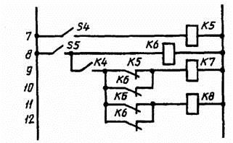

Рисунок 21

6.7.9 При изображении элементов или устройств разнесенным способом допускается на свободном поле схемы помещать условные графические обозначения элементов или устройств, выполненные совмещенным способом. При этом элементы или устройства, используемые в изделии частично, изображают полностью с указанием использованных и неиспользованных частей или элементов (например, все контакты многоконтактного реле).
Выводы (контакты) неиспользованных элементов (частей) изображают короче, чем выводы (контакты) использованных элементов (частей) (рисунок
22).

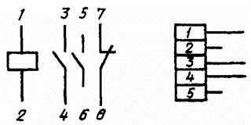

Рисунок 22

6.7.10 Схемы выполняют в многолинейном или однолинейном изображении.
6.7.11 При многолинейном изображении каждую цепь изображают отдельной линией, а элементы, содержащиеся в этих цепях, — отдельными условными графическими обозначениями (рисунок 23а)
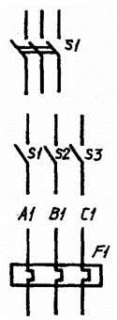
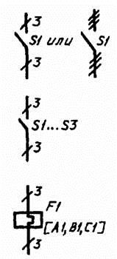
а — многолинейное изображение б — однолинейное изображение Рисунок 23
6.7.12 При однолинейном изображении цепи, выполняющие идентичные функции, изображают одной линией, а одинаковые элементы этих цепей — одним условным графическим обозначением (рисунок 27б).
6.7.13 При необходимости на схеме обозначают электрические цепи. Эти обозначения должны соответствовать требованиям ГОСТ 2.709 или другим нормативно-техническим документам, действующим в отраслях.
Цепи маркируют независимо от нумерации входных и выходных элементов машин, аппаратов, приборов. Последовательность маркировки должна определяться от источника питания к потребителю, а разветвляющиеся участки цепи маркируют сверху вниз в направлении слева направо. При маркировке цепей допускается оставлять резервные номера, Обозначения цепей производят прописными буквами латинского алфавита и арабскими цифрами.
Силовые цепи маркируют буквами, обозначающими фазы, и последовательными числами. Фазы переменного тока обозначают:
- участки цепи первой фазы L1 — L11, L12, L13 и т. д.; • участки цепи второй фазы L2 — L21, L22, L23 и т. д.;
- участки цепи третьей фазы L3 — L31. L32, L33 и т. д.
Допускается, если это не вызовет ошибочного подключения, обозначать буквами А, В, С.
Участки цепей положительной полярности обозначают нечетными числами, отрицательной — четными. В цепях управления, защиты, автоматики, сигнализации и измерения применяют сквозную нумерацию последовательными числами в пределах изделия. Участки цепи, разделенные контактами аппаратов, обмотками реле, приборов, машин, резисторами и другими элементами, должны иметь разную маркировку. Участки цепи, проходящие через разъемные, разборные или неразборные контактные соединения, должны иметь одинаковые обозначения. На схеме обозначения проставляют около концов или в середине участка цепи слева от изображения цепи. На рисунке 24 показана маркировка силовых цепей трехфазного тока.
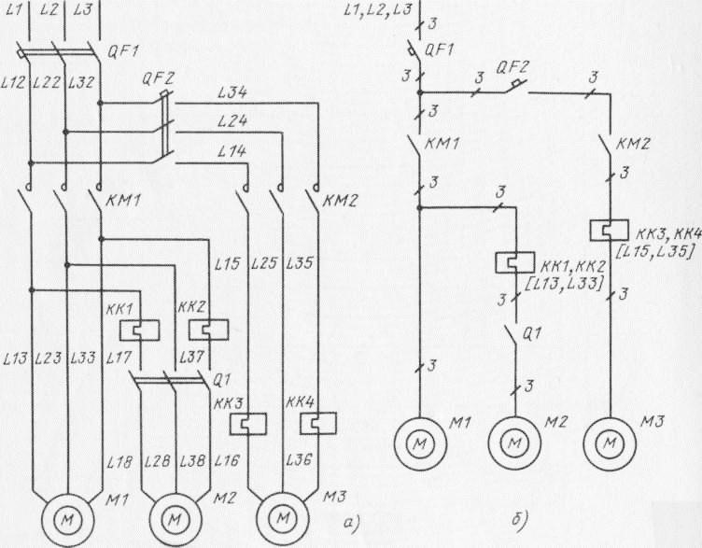
Рисунок 24 Способы представления силовых цепей: а – многолинейное представление; б – однолинейное представление
6.7.14 При изображении на одной схеме различных функциональных цепей допускается различать их толщиной линии. На одной схеме рекомендуется применять не более трех размеров линий по толщине. При необходимости на поле схемы помещают соответствующие пояснения.
6.7.15 Для упрощения схемы допускается несколько электрически не связанных линий связи сливать в линию групповой связи, но при подходе к контактам (элементам) каждую линию связи изображают отдельной линией.
При слиянии линий связи каждую линию помечают в месте слияния, а при необходимости, и на обоих концах условными обозначениями (цифрами, буквами или сочетанием букв и цифр) или обозначениями, принятыми для электрических цепей.
Обозначения линий проставляют в соответствии с требованиями, приведенными в ГОСТ 2.721.
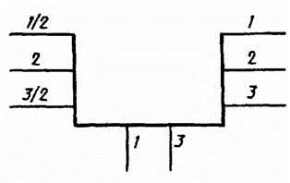

Рисунок 25
Линии электрической связи, сливаемые в линию групповой связи, как правило, не должны иметь разветвлений, т. е. всякий условный номер должен встречаться на линии групповой связи два раза. При необходимости разветвлений их количество указывают после порядкового номера линии через дробную черту (рисунок 25).
6.7.16 Каждый элемент и (или) устройство, имеющее самостоятельную принципиальную схему и рассматриваемое как элемент, входящие в изделие и изображенные на схеме, должны иметь обозначение (позиционное обозначение) в соответствии с ГОСТ 2.721.
Устройствам, не имеющим самостоятельных принципиальных схем, и функциональным группам рекомендуется присваивать обозначения в соответствии с ГОСТ 2.710.
6.7.17 Позиционные обозначения элементам (устройствам) следует присваивать в пределах изделия (установки).
6.7.18 Порядковые номера элементам (устройствам) следует присваивать, начиная с единицы, в пределах группы элементов (устройств), которым на схеме присвоено одинаковое буквенное позиционное обозначение, например, Rl, R2, R3 и т. д., Cl, C2, С3 и т. д.
6.7.19 Порядковые номера должны быть присвоены в соответствии с последовательностью расположения элементов или устройств на схеме сверху вниз в направлении слева направо.
При необходимости допускается изменять последовательность присвоения порядковых номеров в зависимости от размещения элементов в изделии, направления прохождения сигналов или функциональной последовательности процесса.
6.7.20 Позиционные обозначения проставляют на схеме рядом с условными графическими обозначениями элементов и (или) устройств с правой стороны или над ними.
6.7.21 При изображении на схеме элемента или устройства разнесенным способом позиционное обозначение элемента или устройства проставляют около каждой составной части (рисунок 26).

Совмещенный способ  изображения устройства | Разнесенный способ изображения устройства
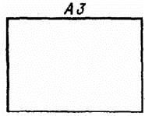

Рисунок 26 6.7.22 На принципиальной схеме должны быть однозначно определены все элементы и устройства, входящие в состав изделия и изображенные на схеме.
Данные об элементах должны быть записаны в перечень элементов. При этом связь перечня с условными графическими обозначениями элементов должна осуществляться через позиционные обозначения.
Пример выполнения схем электрической принципиальной приведен на рисунке 35.

7 Правила выполнения схем соединений

7.1 На схеме соединений должны быть изображены все устройства и элементы, входящие в состав изделия, их входные и выходные элементы (соединители, платы, зажимы и т. п.), а также соединения между этими устройствами и элементами.
7.2 Устройства и элементы на схеме изображают: устройства — в виде прямоугольников или упрощенных внешних
очертаний;
элементы — в виде условных графических обозначений, прямоугольников или упрощенных внешних очертаний.
При изображении элементов в виде прямоугольников или упрощенных внешних очертаний допускается внутри их помещать условные графические обозначения элементов.
Входные и выходные элементы изображают в виде условных графических обозначений.
7.3 Расположение графических обозначений устройств и элементов на схеме должно примерно соответствовать действительному размещению элементов и устройств в изделии.
Расположение изображений входных и выходных элементов или выводов внутри графических обозначений и устройств или элементов должно примерно соответствовать их действительному размещению в устройстве или элементе.
7.4 Элементы, используемые в изделии частично, допускается изображать на схеме неполностью, ограничиваясь изображением только используемых частей.
7.5 На схеме около графических обозначений устройств и элементов указывают позиционные обозначения, присвоенные им на принципиальной схеме.
Около или внутри графического обозначения устройства допускается указывать его наименование и тип и (или) обозначение документа, на основании которого устройство применено.
7.7 На схеме следует указывать обозначения выводов (контактов) элементов (устройств), нанесенные на изделие или установленные в их документации.
7.8 Устройства и элементы с одинаковыми внешними подключениями допускается изображать на схеме с указанием подключения только для одного устройства или элемента.
7.9 Устройства, имеющие самостоятельные схемы подключения, допускается изображать на схеме изделия без показа присоединения проводов и жил кабелей (многожильных проводов, электрических шнуров) к входным и выходным элементам.
7.10 При изображении на схеме соединителей допускается применять условные графические обозначения, не показывающие отдельные контакты (ГОСТ 2.755).
В этом случае около изображения соединителя, на поле схемы или на последующих листах схемы помещают таблицы с указанием подключения контактов (рисунок 27).
При размещении таблиц на поле схемы или на последующих листах им присваивают позиционные обозначения соединителей, в дополнение к которым они составлены.
Допускается в таблицу вводить дополнительные графы (например, данные провода).
Если жгут (кабель — многожильный провод, электрический шнур, группа проводов) соединяет одноименные контакты соединителей, то допускается таблицу помещать около одного конца изображения жгута (кабеля — многожильного провода, электрического шнура, группы проводов).
Если сведения о подключении контактов приведены в таблице соединений, то таблицы с указанием подключения контактов на схеме допускается не помещать.

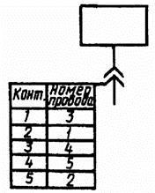

Рисунок 27 7.11 На схеме изделия внутри прямоугольников или упрощенных внешних очертаний, изображающих устройства, допускается изображать их структурные, функциональные или принципиальные схемы.
7.12 Провода, группы проводов, жгуты и кабели (многожильные провода, электрические шнуры) должны быть показаны на схеме отдельными линиями. Толщина линий, изображающих провода, жгуты и кабели (многожильные провода, электрические шнуры) на схемах, должна быть от 0,4 до 1 мм.
7.13 На схеме изделия, в состав которого входят многоконтактные элементы, линии, изображающие жгуты (кабели — многожильные провода, электрические шнуры, группы проводов), допускается доводить только до контура графического обозначения элемента, не показывая присоединения к контактам.
Указания о присоединении проводов или жил кабеля (многожильного провода, электрического шнура) к контактам приводят в этом случае одним из следующих способов:
у контактов показывают концы линий, изображающих провода или жилы кабеля (многожильного провода, электрического шнура), и указывают их обозначения. Концы линий направляют в сторону соответствующего жгута, кабеля (многожильного провода, электрического шнура), группы проводов (рисунок 28); у изображения многоконтактного элемента помещают таблицу с указанием подключения контактов. Таблицу соединяют линией-выноской с соответствующим жгутом, кабелем, (многожильным проводом, электрическим шнуром) группой проводов (рисунок 29).
7.14 Вводные элементы, через которые проходят провода (группа проводов, жгуты, кабели — многожильные провода, электрические шнуры), изображают в виде условных графических обозначений, установленных в стандартах Единой системы конструкторской документации.

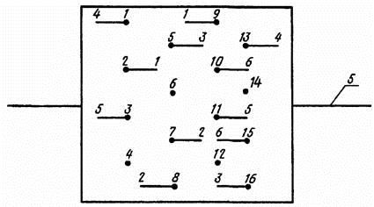

Рисунок 28

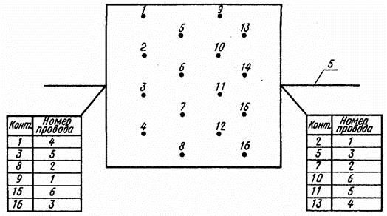

Рисунок 29

7.15 Одножильные провода, жгуты, кабели (многожильные провода, электрические шнуры) должны быть обозначены порядковыми номерами в пределах изделия.
Провода, жгуты, кабели (многожильные провода, электрические шнуры) следует нумеровать отдельно. При этом провода, входящие в жгут, нумеруют в пределах жгута, а жилы кабеля (многожильного провода, электрического шнура) — в пределах кабеля (многожильного провода, электрического шнура).
Примечания:
- Допускается сквозная нумерация всех проводов и жил кабелей (многожильных проводов, электрических шнуров) в пределах изделия.
- Допускается сквозная нумерация отдельных проводов, жгутов и кабелей (многожильных проводов, электрических шнуров) в пределах изделия. При этом провода, входящие в жгут, нумеруют в пределах жгута, а жилы кабеля (многожильного провода, электрического шнура) — в пределах кабеля (многожильного провода, электрического шнура).
- Допускается не обозначать жгуты, кабели (многожильные провода, электрические шнуры) и отдельные провода, если изделие, на которое составляют схему, войдет в комплекс и обозначения жгутам, кабелям (многожильным проводам, электрическим шнурам) и проводам будут присвоены в пределах всего комплекса.
- Допускается присваивать обозначения группам проводов.
  - Если на принципиальной схеме электрическим цепям присвоены обозначения в соответствии с ГОСТ 2.709, то всем одножильным проводам, жилам кабелей (многожильных проводов, электрических шнуров) и проводам жгутов присваивают те же обозначения. При этом жгуты и кабели (многожильные провода, электрические шнуры) обозначают в соответствии с требованиями п. 8.15.
  - На схеме при помощи буквенного (буквенно-цифрового) обозначения допускается определять функциональную принадлежность провода, жгута или кабеля (многожильного провода, электрического шнура) к определенному комплексу, помещению или функциональной цепи.
Буквенное (буквенно-цифровое) обозначение проставляют перед обозначением каждого провода, жгута, кабеля (многожильного провода, электрического шнура), отделяя его знаком дефиса. В этом случае буквенное (буквенно-цифровое) обозначение входит в состав обозначения каждого провода, жгута и кабеля (многожильного провода, электрического шнура).
Дефис в обозначении допускается не проставлять, если это не внесет неясность в чтение схемы.
Если все провода, жгуты, кабели (многожильные провода, электрические шнуры), изображенные на схеме, принадлежат к одному комплексу, помещению или функциональной цепи, то буквенное (буквенноцифровое) обозначение не проставляют, а на поле схемы помещают соответствующее пояснение.
  - Номера проводов и жил кабелей (многожильных проводов, электрических шнуров) на схеме проставляют, как правило, около обоих концов изображений.
Номера кабелей (многожильных проводов, электрических шнуров) проставляют в окружностях, помещенных в разрывах изображений кабелей (многожильных проводов, электрических шнуров) вблизи от мест разветвления жил.
Номера жгутов проставляют на полках линий-выносок около мест разветвления проводов.
Номера групп проводов проставляют около линий-выносок.
Примечания:
- При обозначении кабелей (многожильных проводов, электрических шнуров) в соответствии с требованиями п. 4.20, а также при большом количестве кабелей (многожильных проводов, электрических шнуров), идущих на схеме в одном направлении, допускается номера кабелей (многожильных проводов, электрических шнуров) проставлять в разрыве линии без окружности.
- При изображении на схеме проводов, жгутов и кабелей (многожильных проводов, электрических шнуров) большой длины номера проставляют через промежутки, определяемые удобством пользования схемой.
  - На схеме должны быть указаны: для одножильных проводов — марка, сечение и, при необходимости,
расцветка; для кабелей (многожильных проводов, электрических шнуров), записываемых в спецификацию как материал, — марка, количество и сечение жил и, при необходимости, количество занятых жил. Количество занятых жил указывают в прямоугольнике, помещаемом справа от обозначения данных кабеля (многожильного провода, электрического шнура); для жгутов, кабелей и проводов, изготовляемых по чертежам, —
обозначение основного конструкторского документа.
На схеме приводят характеристики входных и выходных цепей устройств и элементов или другие исходные данные, необходимые для выбора конкретных проводов и кабелей (многожильных проводов, электрических шнуров), если при разработке схемы комплекса данные о проводах и кабелях (многожильных проводах, электрических шнурах) не могут быть определены.
  - Данные (марку, сечение и др.) о проводах и кабелях (многожильных проводах, электрических шнурах) указывают около линий, изображающих провода и кабели (многожильные провода, электрические шнуры).
В этом случае допускается обозначения проводам и кабелям (многожильным проводам, электрическим шнурам) не присваивать.
При указании данных о проводах и кабелях (многожильных проводах, электрических шнурах) в виде условных обозначений эти обозначения расшифровывают на поле схемы.
Одинаковые марку, сечение и другие данные о всех или большинстве проводов и кабелей (многожильных проводов, электрических шнуров) допускается указывать на поле схемы.
  - Если на схеме не указаны места присоединений (например, не показаны отдельные контакты в изображении соединителей) или затруднено отыскание мест присоединения проводов и жил кабеля (многожильного провода, электрического шнура), то данные о проводах, жгутах и кабелях (многожильных проводов, электрических шнуров) и адреса их соединений сводят в таблицу, именуемую «Таблицей соединений».
Таблицу соединений следует помещать на первом листе схемы или выполнять в виде самостоятельного документа.
Таблицу соединений, помещаемую на первом листе схемы, располагают, как правило, над основной надписью. Расстояние между таблицей и основной надписью должно быть не менее 12 мм.
Продолжение таблицы соединений помещают слева от основной надписи, повторяя головку таблицы.
Таблицу соединений в виде самостоятельного документа выполняют на формате А4. Основную надпись и дополнительные графы к ней выполняют по ГОСТ 2.104 (форма 2 и 2а).
  - Форму таблицы соединений выбирает разработчик схемы в зависимости от сведений, которые необходимо поместить на схеме (рисунок
32).
В графах таблиц указывают следующие данные:
в графе «Обозначение провода» — обозначение одножильного провода, жилы кабеля (многожильного провода, электрического шнура) или провода жгута; в графах «Откуда идет», «Куда поступает» — условные буквенно-
цифровые обозначения соединяемых элементов или устройств; в графе «Соединения» — условные буквенно-цифровые обозначения
соединяемых элементов или устройств, разделяя их запятой; в графе «Данные провода»:
для одножильного провода — марку, сечение и, при необходимости, расцветку в соответствии с документом, на основании которого его применяют; для кабеля (многожильного провода, электрического шнура), записываемого в спецификацию как материал, — марку, сечение и количество жил в соответствии с документом, на основании которого применяют кабель (многожильный провод, электрический шнур); в графе «Примечание» — дополнительные уточняющие данные.
Примечания:
- Размеры граф рекомендуемые.
- Допускается графы делить на подграфы.
7.24 При заполнении таблицы соединений следует придерживаться следующего порядка:
при выполнении соединений отдельными проводами в таблицу
записывают провода в порядке возрастания номеров, присвоенных им;

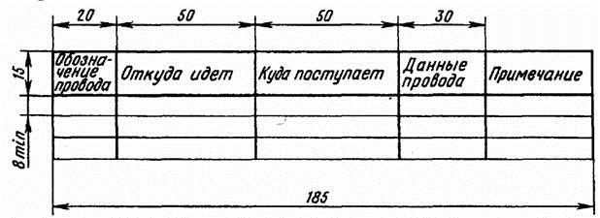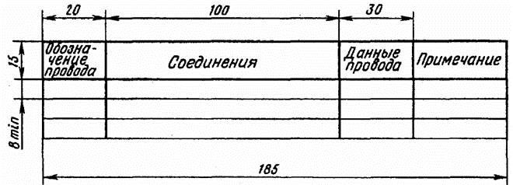

Рисунок 30

при выполнении соединений проводами жгутов или жилами кабелей (многожильных проводов, электрических шнуров) перед записью проводов каждого жгута или жил каждого кабеля (многожильного провода, электрического шнура) помещают заголовок, например: «Жгут1», «Кабель3», «Провод 5». Провода жгута или жилы кабеля (многожильного провода, электрического шнура) записывают в порядке возрастания номеров, присвоенных проводам или жилам; при выполнении соединений отдельными проводами, жгутами проводов и кабелями (многожильные провода, электрические шнуры) в таблицу соединений вначале записывают отдельные провода (без заголовка), а затем (с соответствующими заголовками) жгуты проводов и кабели
(многожильные провода, электрические шнуры); если на отдельные провода должны быть надеты изоляционные трубки, экранирующие оплетки и т. п., то в графе «Примечание» помещают соответствующие указания. Допускается эти указания помещать на поле схемы.
7.25 На схеме соединений около обоих концов линий, изображающих отдельные провода, провода жгутов и жилы кабелей (многожильных проводов, электрических шнуров) допускается указывать адрес соединений. В этом случае таблицу соединений не составляют. Обозначения проводам допускается не присваивать.
7.26 На поле схемы над основной надписью допускается помещать необходимые технические указания, например: требования о недопустимости совместной прокладки некоторых проводов, жгутов и кабелей
(многожильных проводов, электрических шнуров); величины минимально допустимых расстояний между проводами, жгутами и кабелями (многожильными проводами, электрическими шнурами); данные о специфичности прокладки и защиты проводов, жгутов и кабелей (многожильных проводов, электрических шнуров) и т. п.
Примеры выполнения схемы электрической принципиальной приведены на рисунке 31, схемы электрической соединений – рисунок 32, пример выполнения таблицы соединений приведен на рисунке 33.
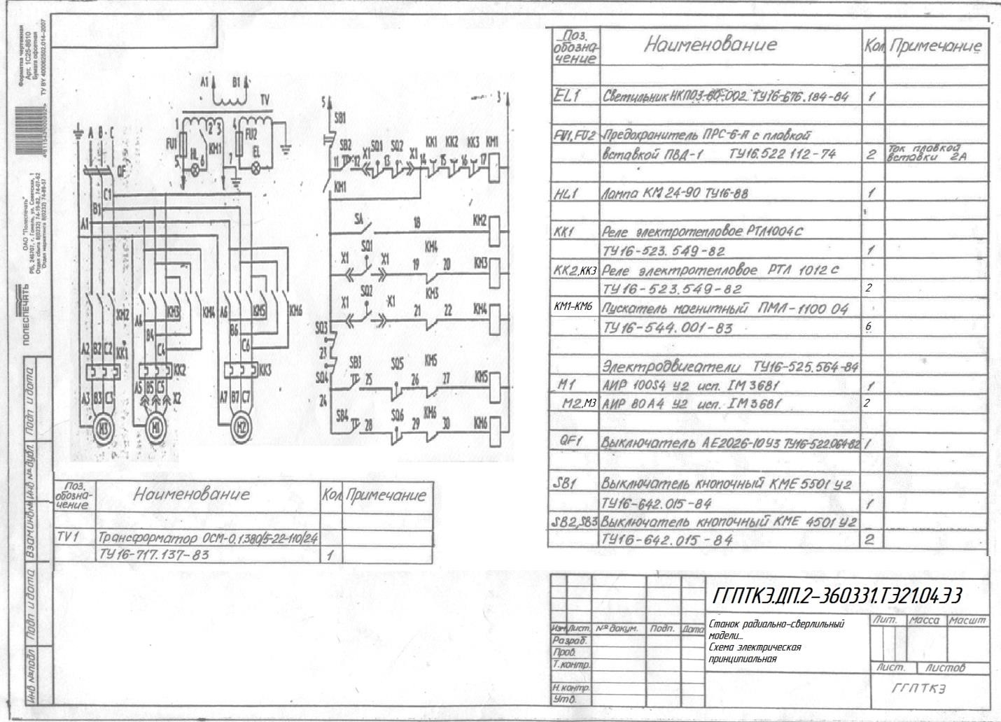
Рисунок 31

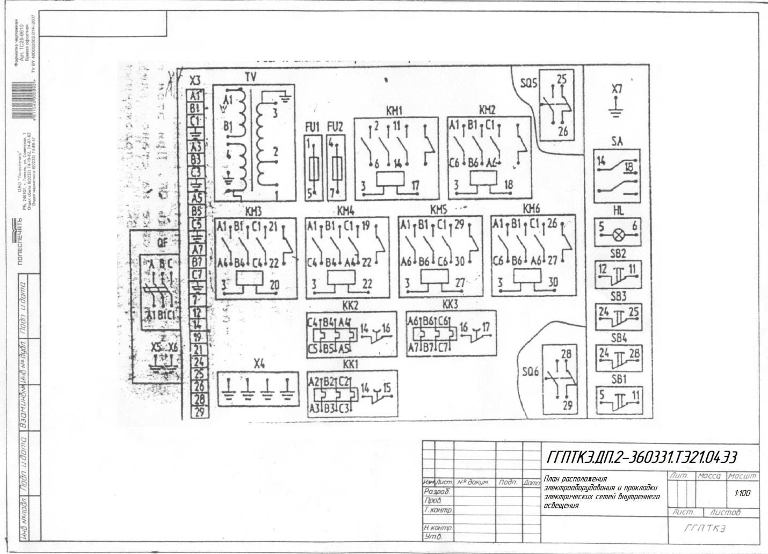
Рисунок 32
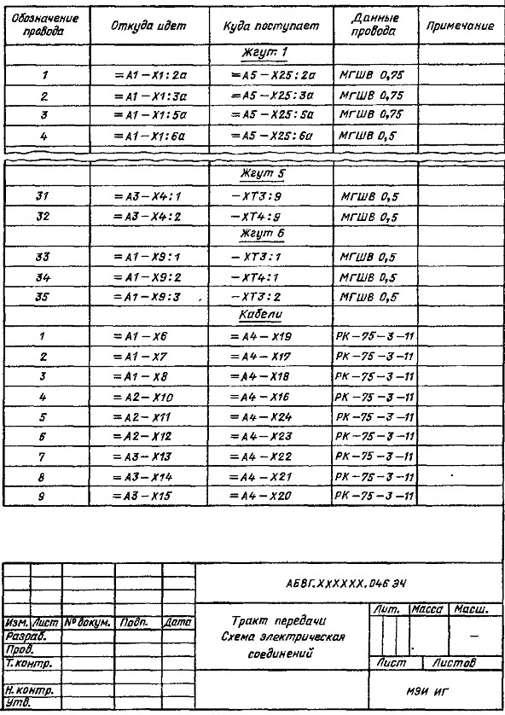

Рисунок 33

8 Обозначения буквенно-цифровые в электрических схемах
8.1 Правила построения обозначений
8.1.1 Для построения обозначений применяют прописные буквы латинского алфавита, арабские цифры, а также приведенные в таблице 8 знаки (квалифицирующие символы).
Таблица 8
Тип условного обозначения | Классифицирующий символ | Примечание
1. Обозначение высшего уровня - устройство | =
2. Обозначение высшего уровня - функциональная группа | ¹ | Допускается #
3. Конструктивное обозначение | +
4. Обозначение элемента  (позиционное обозначение) | -
5. Обозначение электрического контакта | :
6. Адресное обозначение | ( ) | Обозначение заключают круглые скобки | в
Знаки "0" и "1" используют и читают, соответственно как цифры "нуль" и "единица", за исключением тех случаев, когда их используют в заведомо буквенных сочетаниях при образовании обозначений устройств и функциональных групп, если это не приведет к неправильному пониманию обозначений.
Перед обозначением устройства, функциональной группы или элемента, стоящим в начале составного обозначения, допускается не указывать соответствующий квалифицирующий символ, если это не приведет к неправильному пониманию обозначений. Например, К1:2 - второй контакт реле К1.
8.1.2 Обозначение элемента (позиционное обозначение) в общем случае состоит из трех частей: вид элемента, его номер и функция.
Вид и номер являются обязательной частью буквенно-цифрового обозначения и должны быть присвоены всем элементам и устройствам изделия.
В первой части записывают одну или несколько букв (буквенный код) для указания вида элемента, во второй записывают одну или несколько цифр для указания номера элемента, например С4, R1.
При разнесенном способе представления допускается к номеру добавлять условный номер изображения части элемента или устройства, отделяя его точкой, например А3.1, А3.2 (рисунок 26).
При составлении перечней допускается указывать только обязательную часть обозначения. Например:
Обозначение элемента на схеме | Обозначение элемента в перечне
R1 | R1
K1:2 | K1
A3.1 | A3
9.2 Буквенные коды наиболее распространённых элементов приведены в таблице 9.

Таблица 9 Примеры двухбуквенных кодов наиболее распространённых видов элементов
Первая буква кода  (обязательная) | Группа видов элементов | Примеры видов элементов | Двухбуквенный код
А | Устройство (общее обозначение)
В | Преобразователи неэлектрических величин в электрические (кроме генераторов и источников питания) или наоборот аналоговые или многоразрядные преобразователи или датчики для указания или измерения | Громкоговоритель  Магнитострикционный элемент  Детектор ионизирующих излучений  Сельсин-приемник  Телефон (капсюль)  Сельсин-датчик  Тепловой датчик  Фотоэлемент | ВА  ВВ  BD  BE  ВF  ВС  ВК  BL
 |  | Микрофон | ВМ
 |  | Датчик давления | ВР
 |  | Пьезоэлемент | BQ
 |  | Датчик частоты вращения (тахогенератор) | BR
 |  | Звукосниматель | BS
 |  | Датчик скорости | BV
C | Конденсаторы
D | Схемы интегральные, микросборки | Схема интегральная аналоговая | DA
 |  | Схема интегральная, цифровая, логический элемент | DD
 |  | Устройства хранения информации | DS
 |  | Устройство задержки | DT
Е | Элементы разные | Нагревательный элемент | ЕК
 |  | Лампа осветительная | EL
 |  | Пиропатрон | ЕТ
F | Разрядники, предохранители, устройства защитные | Дискретный элемент защиты по току мгновенного действия | FA
 |  | Дискретный элемент защиты по току инерционного действия | FP
 |  | Предохранитель плавкий | FU

 |  | Дискретный элемент защиты по напряжению, разрядник | FV
G | Генераторы, источники питания | Батарея | GB
H | Устройства индикационные и сигнальные | Прибор звуковой сигнализации | НА
 |  | Индикатор символьный | HG
 |  | Прибор световой сигнализации | HL
К | Реле, контакторы, пускатели | Реле токовое | КА
 |  | Реле указательное | КН
 |  | Реле электротепловое | КК
 |  | Контактор, магнитный пускатель | КМ
 |  | Реле времени | КТ
 |  | Реле напряжения | KV
L | Катушки индуктивности, дроссели | Дроссель люминесцентного освещения | LL
М | Двигатели
Р | Приборы, измерительное оборудование  Примечание. Сочетание РЕ применять не допускается | Амперметр  Счетчик импульсов  Частотомер  Счетчик активной энергии | РА  PC  PF  PI
 |  | Счетчик реактивной энергии | РК
 |  | Омметр | PR
 |  | Регистрирующий прибор | PS
 |  | Часы, измеритель времени действия | РТ
 |  | Вольтметр | PV
 |  | Ваттметр | PW
Q | Выключатели и разъединители в силовых цепях (энергоснабжение, питание оборудования и  т.д.) | Выключатель автоматический  Короткозамыкатель  Разъединитель | QF  QK  QS
R | Резисторы | Терморезистор | RK
 |  | Потенциометр | RP

 |  | Шунт измерительный | RS
S | Устройства коммутационные в цепях управления, сигнализации и измерительных  Примечание.  Обозначение SF применяют для аппаратов, не имеющих контактов силовых цепей | Варистор  Выключатель кнопочный  Выключатель автоматический  Выключатели, срабатывающие от различных воздействий: | RU  SB  SF
 |  | от уровня | SL
 |  | от давления | SP
 |  | от положения  (путевой) | SQ
 |  | от частоты вращения | SR
 |  | от температуры | SK
Т | Трансформаторы, автотрансформаторы | Трансформатор тока  Электромагнитный стабилизатор | ТА TS
 |  | Трансформатор напряжения | TV
U | Устройства связи | Модулятор | UB
 | Преобразователи электрических величин в электрические | Демодулятор  Дискриминатор  Преобразователь частотный, инвертор, генератор частоты, выпрямитель | UR  UI  UZ
V | Приборы электровакуумные и полупроводниковые | Диод, стабилитрон  Прибор электровакуумный | VD VL
 |  | Транзистор | VT
 |  | Тиристор | VS
W | Линии и элементы СВЧ | Ответвитель | WE
 |  | Короткозамыкатель | WK
 |  | Вентиль | WS
 | Антенны | Трансформатор, неоднородность, фазовращатель | WT
 |  | Аттенюатор | WU
 |  | Антенна | WA
X | Соединения контактные | Токосъемник, контакт скользящий | XA
 |  | Штырь | XP
 |  | Гнездо | XS
 |  | Соединение разборное | XT
 |  | Соединитель высокочастотный | XW
Y | Устройства механические с электромагнитным приводом | Электромагнит | YA
 |  | Тормоз с электромагнитным приводом | YB
 |  | Муфта с электромагнитным приводом | YC
 |  | Электромагнитный патрон или плита | YH
Z | Устройства оконечные фильтры | Ограничитель | ZL
 | Ограничители | Фильтр кварцевый | ZQ

9 Условные графические обозначения наиболее распространённых элементов
